化学综合复习
- 下列各图所表示的实验操作，哪一项可以将食盐水中的食盐结晶出来 （ ）
- 右图是水分子在一定条件下分解的示意图, 从中获得的信息不正确的是 （ ）
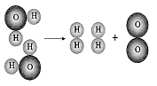
A. 一个水分子由二个氢原子和一个氧原子构成
B. 水分解过程中，原子的数目不变
C. 水分解过程中，分子的种类不变
D. 水分解后生成氢气和氧气的分子数比为2∶１
- 在已调平衡的托盘天平两边各放一个等质量的烧杯，向烧杯中各倒入质量相等、质量分数也相等的足量的稀硫酸，分别在左、右两盘的烧杯中同时放入等质量的金属粉末X、Y。观察到从反应开始后至反应结束托盘天平的指针始终偏向左边。则金属X、Y分别是 （ ）
A．X ：Al Y：Fe B．X ：Zn Y：Fe C．X ：Zn Y：Al D．X ：Fe Y：Zn
- 四位同学分别用下列四种方法检验NaOH溶液是否已变质含有Na₂CO₃，（1）加少量稀盐酸，无气泡放出，则一定不含Na₂CO₃（2）加少量澄清石灰水，有沉淀生成，则一定含有Na₂CO₃（3）加少量CaCl₂溶液，有沉淀生成，则一定含有Na₂CO₃（4）加少量BaCl₂溶液有沉淀生成，则一定含有Na₂CO₃，其中方法和结论都正确的是： （ ）
A．（1）（2） B.（1）（2）（3） C.（2）（3）（4） D. （1）（2）（3）（4）
5、下列物质中属于纯净物的是（ ）
A、洁净的空气 B、冰水混合物 C、铝合金 D．生理盐水
6、在实验室里，下列物质的制备原理错误的是（ ）
A．加热氯酸钾与二氧化锰的混合物制氧气 B．用石灰石与稀盐酸反应制二氧化碳
C．用氢气还原灼热的氧化铜制铜 D．用铜与稀硫酸反应制硫酸铜
7．一瓶体积为250亳升，质量为250克的葡萄糖注射液中含葡萄糖12．5克，则该匍萄糖注射液的密度为 克／厘米³，葡萄糖的质量分数为 。
8．在Fe、H₂SO₄、NaOH、CuCl₂四种物质之间，能发生化学反应的个数是
A．2 B．3 C．4 D．5
9．下列除杂(括号内是杂质)所选试剂合理的是
(A)Cu(Fe) 稀盐酸 (B)C0₂气体(HCl) 氢氧化钠溶液
(C)CuO(Cu) 稀硫酸 (D)Na₂S0₄溶液(Na₂C0₃) 氯化钡溶液
10.某同学对一些科学符号中数字的含义有如下的理解，其中错误的是（ ）
A．O₂：可表示一个氧气分子中有2个氧原子． B．2C：可表示两个碳原子
C．S²⁻：可表示一个硫离子带2个单位负电荷 D．NH₃：可判断出该物质中N、H元素的个数比为1：3
11．下列除去杂质的方法中，正确的是
选项 | 物质（括号内为杂质） | 去除杂质的方法
A | NaCl（Na₂CO₃） | 加入适量的Ca(OH)₂溶液、过滤
B | CaO（CaCO₃） | 加水、过滤
C | Fe（Zn） | 加过量FeSO₄溶液、过滤
D | H₂SO₄（HNO₃） | 加Ba(NO₃)₂溶液、过滤
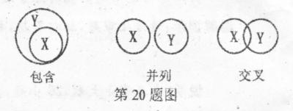
12、许多科学概念在逻辑上存在着包含、并列或交叉的关系，如图析示．对下列概念间关系说法正确的是（ ）
A．功与功率属于包含关系
B．特异性免疫与非特异性免疫属于并列关系
C．纯净物和混合物属于交叉关系
D．单质和氧化物属于包含关系
13．某仓库工作人员违章操作，在雨天转运“保险粉”引起爆炸。“保险粉” 化学名为连二亚硫酸钠(Na₂S₂O₄)，主要用于印染工业。该化学品在潮湿空气中极不稳定，易分解并引起燃烧，反应的化学方程式为：2Na₂S₂O₄＝Na₂S₂O₃＋Na₂SO₃＋X。下列有关说法错误的是（ ）
A．X的化学式为SO₂ B．该反应属于分解反应
C．Na₂S₂O₃中S的化合价为+3价 D．Na₂S₂O₄通常要在干燥阴凉处密闭贮存
14、(08广东)右图所示微观变化的化学反应类型，与下列反应的反应类型一致的是 ( )
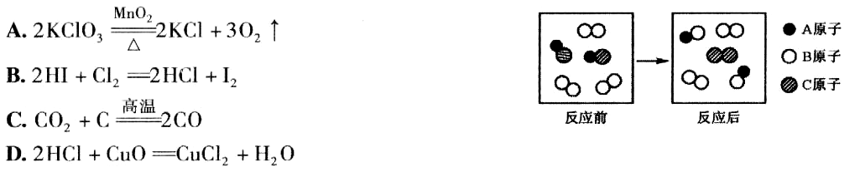

15、(08河南)某物质在空气中完全燃烧生成8.8g二氧化碳和5.4g水，则关于这种物质的组成描述正确的是 ( )
A.该物质只含有碳元素和氢元素 B.该物质中碳元素与氢元素的质量比为12︰1
C.该物质一定含有碳元素和氢元素，可能含有氧元素
D.该物质的分子中碳原子与氢原子的个数比为1︰2
16. (08河南)下列化学方程式符合题意且书写正确的是 ( )
A.正常雨水的pH约为5.6的原因：CO₂+H₂O＝H₂CO₃
B.医疗上用氢氧化镁中和过多胃酸：Mg(OH)₂+HCl＝MgCl₂+H₂O
C.工业上用高温煅烧石灰石的方法制生石灰：CaCO₃ 高温 CaO+H₂O
D.证明铁是金属活动性顺序表中氢之前的金属：2Fe+6HCl＝2FeCl₃+3H₂↑
17、(08江苏南京)在反应2A+5B＝2C+4D中，C、D的相对分子质量之比为9：22。若2.6gA与B完全反应后，生成8.8 gD。则在此反应中，B与D的质量比为 ( )
A.4：9 B.8：11 C.10：11 D.31：44
18、(08湖北咸宁)下列四个反应的生成物都是C,如果C的化学式为A₂B₅,则该反应的化学方程式为 ( )
A.2AB₂ ＋ B₂ == 2C B.3AB₂ ＋ B₂ == 2C C.4AB₂ ＋ B₂ == 2C D.AB₂ ＋ 4B₂ == 2C
19.(08四川攀枝花)一个密闭容器中加入甲、乙、丙、丁四种物质，在一定条件下发生化学反应，测得数据见下表。下列说法中正确的是 ( )
A.X=7g B.在该反应中，丙物质一定做催化剂
C.该反应是分解反应 D.在该反应的化学方程式中，丙、丁的化学计量数之比为1∶l
物质 | 甲 | 乙 | 丙 | 丁
反应前质量 | 8g | 35g | 5g | 8g
反应后质量 | 2g | X | 5g | 42g
20、(08年临沂市)质量相同的下列金属，分别加入到足量的稀盐酸中充分反应，放出氢气最多的是 ( )
A.Mg B.Al C.Cu D.Zn
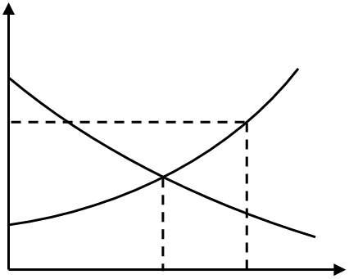
21.(2008年徐州市)甲、乙两种物质的溶解度曲线如右图所示，下列说法中正确的是( )
甲

乙
0 20 30 温度/℃
25
溶解度/g
A.30℃时，50 g水可以溶解25 g甲物质
B.升温能使甲物质的不饱和溶液变为饱和溶液
C.20℃时，甲、乙两种物质的溶解度相同
D.30℃时,乙物质的溶解度比甲物质的溶解度大

22、(08海南)有一首赞美某种气体的诗，其中几句是“她营造了云雾缭绕的仙境，她躯散了炎炎夏日的暑气，她奋不顾身扑向烈火，她带给大地勃勃生机……”，诗中所赞美的气是 ( )
A.氧气 B.二氧化碳 C.氮气 D稀有气体
23. (08江苏南京)某无色气体可能含有CO_{２}、CO、H_{２}中的一种或几种，依次进行以下实验(假设每步反应均完全进行)；①通过赤热的炭层后，恢复到原状态，气体体积不变；②通过灼热的CuO时，固体变成红色；③通过白色CuS0₄粉末时，粉末变成蓝色晶体；④通人澄清石灰水中，石灰水变浑浊。下列判断正确的是 ( )
A.原混合气体中一定含有CO_{２}、CO、H₂ B.原混合气体中一定没有CO₂，一定含有H_{２}和CO
C.原混合气体中一定含有H_{２}和CO_{２}，可能含有CO D.根据①④，可推断实验过程中一定有CO_{２}生成
24、(08江苏无锡)下列实验现象描述错误的是 ( )
A.硫在氧气中燃烧发出蓝紫色火焰 B.将二氧化碳通入紫色石蕊溶液中，溶液变红色
C.打开盛有浓盐酸的试剂瓶的瓶盖，瓶口出现白烟 D.氢氧化钠溶液中加入硫酸铜溶液，产生蓝色沉淀
25、 (08江苏泰州)除去下列各组物质中的杂质，所选用的试剂及操作方法均正确的是(括号内的物质为杂质，所选试剂均足量)
选项 | 物质 | 选用试剂 | 操作方法
A | 木炭粉(CuO) | 盐酸 | 溶解、过滤、洗涤、烘干
B | CO₂ (CO) | NaOH溶液、浓硫酸 | 洗气、干燥
C | CaO(CaCO₃) | 水 | 过滤、烘干
D | NaCl(Na₂ CO₃) | Ca(NO₃)₂溶液 | 溶解、过滤、蒸发、结晶
26、(08山东临沂)下图分别二氧化碳的制取、干燥，收集和性质检验的装置图。其中错误的是 ( )
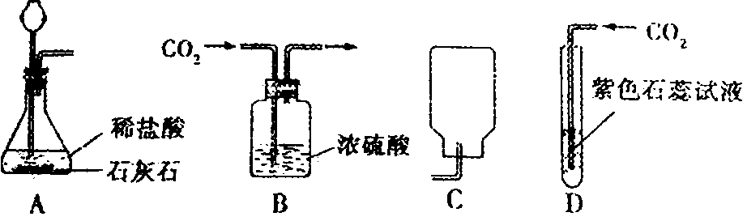
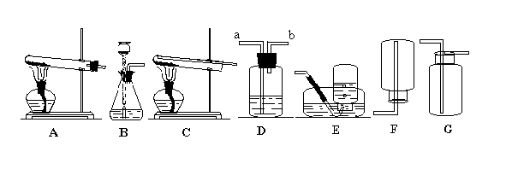
27、(08广东揭阳)要在一充满空气的瓶子中，将其中的氧气除去，又不增加其他气体的成分。下列物质在瓶中燃烧可达到目的的是 ( )
A.木灰 B.硫磺 C.铁丝 D.红磷
28、(08黑龙江)如图所示装置，有洗气、储气等用途，在医院给病人输氧气时，也利用了类似的装置，并在装置中盛放大约半瓶蒸馏水。以下说法正确的是 ( )
A.b导管连接供给氧气的钢瓶 B.a导管连接病人吸氧气的塑胶管
C.该装置可用来观察是否有氧气输出 D.该装置不能用来观察输出氧气的速度
29、(08咸宁) 下列是生活中常见的一些变化，其中属于化学变化的是 ( )
A.天热吃雪糕时，发现雪糕慢慢熔化 B.把木炭放入冰箱中，冰箱异味消失
C.洗净的铁锅常会出现锈渍 D.在晾干的咸菜表面出现食盐晶体
30、(08宿迁) 诗句“春蚕到死丝方尽，蜡炬成灰泪始干”常用来比喻老师无私奉献精神，其中也蕴含着很多化学含义。下列说法中不正确的是 ( )
A.诗句中涉及了化学变化 B.诗句中的“丝”含有的物质是纤维素
C.诗句中的“灰”指的是蜡烛燃烧产生的CO₂等气体和炭粒 D.诗句中的“泪”指的是液态石蜡
31、(08眉山) 物质的用途与性质密切相关，下列说法不正确的是 ( )
A.氮气常用作保护气，是由于氮气的化学性质不活泼
B.洗涤剂常用来洗涤油污，是因为洗涤剂有乳化功能
C.铁制栏杆表面常涂“银粉漆”（铝粉）防生锈，是由于铝的化学性质比铁稳定。
D.C.CO、H₂常用来冶炼金属，是因为它们都具有还原性
32、(08年南京)现有①液态氧②铁锈，③食盐水；④小苏打；⑤氢氧化钾⑥石油.对上述物质的分类全部正确的是 ( )
A.盐——③④ B.纯净物——④⑤⑥ C.碱——①⑤ D.混合物——②③⑥
33、小莹同学向过量的稀硫酸中加入一定质量的镁条后，绘制了如下表示其变化过程的坐标曲线图，其中不正确的是（ ）
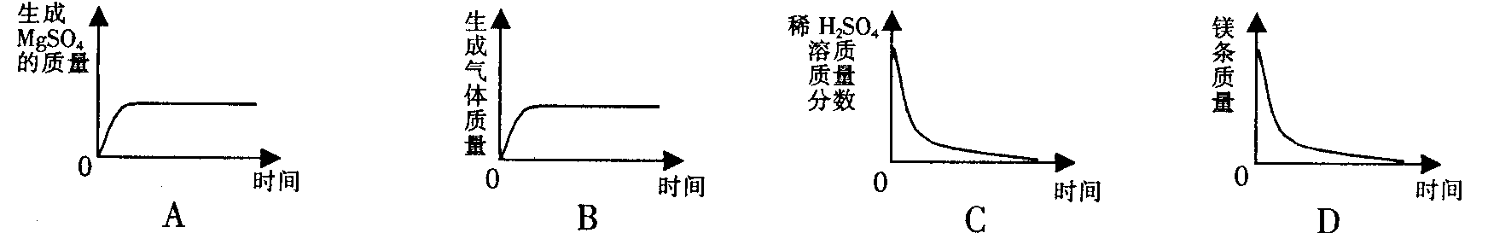

34、以下是我们熟悉的几种气体，其中可用下图所示装置干燥并收集的是（省略了铁架台等仪器）
①H₂ ②O₂ ③CO₂ ④SO₂ ⑤CH₄ （ ）
气体
碱石灰
(NaOH与CaO的混合物)
A．①② B．③④ C．①⑤ D．①②⑤
35、下列关于化学反应"X₂十3Y₂===2Z”的叙述中错误的是（▲ ）
①．Z的化学式为XY₃ ②．若mg X₂和ngY₂恰好完全反应，则生成(m+n)g Z
③．若X₂和Y₂的相对分子质量分别为M和N，则Z的相对分子质量为(M+N)
④．若ag X₂完全反应生成bg Z，则同时消耗(a一b)g Y₂
A．①② B.①③ C. ②④ D. ③④
36、某固体可能含有Ca(NO₃)₂、Na₂SO₄、Na₂CO₃、FeCl₃、KCl中的一种或几种，现对其进行如下实验：
①取少量固体于试管中，加适量蒸馏水，固体完全溶解成无色透明溶液
②取少量上述溶液，加过量稀硫酸，有气泡产生
③取②所得溶液少量，滴加BaCl₂溶液，产生白色沉淀
分析以上实验现象，对原固体组成的推断正确的是（▲ ）
A．肯定有Na₂CO₃、Na₂SO₄，无FeCl₃、Ca(NO₃)₂ B．肯定有Na₂CO₃，无FeCl₃、Ca(NO₃)₂
C．肯定有Na₂CO₃、Na₂SO₄，无FeCl₃ D．肯定有Na₂CO₃，无FeCl₃、KCl
37、下列各图所示装置的气密性检查中，漏气的是（ ）

A B C D
38、向含有HCl和FeCl₃的混合溶液中，逐滴加入NaOH溶液至过量。下列图像正确的是( )
NaOH溶液的质量/g
A
pH

7
NaOH溶液的质量/g B
B
导电性
NaOH溶液的质量/g
C
水的质量\克
NaOH溶液的质量/g D
D
沉淀的质量\克

39、三国时的“红脸”关云长与北宋时的“黑脸”包公本是互不相干的著名历史人物，一首描述某一化学实验过程的诗将两人联系在一起，诗的内容如下：“包公静卧水晶房，轻风迎面喜洋洋，忽然一阵烈火起，烧得包公变云长，云长急令退烈火，只留轻风吹暖房。”诗中的“包公”是指黑色CuO粉末，“云长”指的是红色的铜，则轻风是指（ ）
A、C B、CO₂ C、O₂ D、H₂
40、2005年1月14日，成功登陆“土卫六”的“惠更斯”号探测器发回了350张照片和大量数据。分析指出，“土卫六”“酷似地球经常下雨”，这种“雨”的成份是液态甲烷。下列关于“土卫六”的推测中错误的是（ ）
A．“土卫六”上地表温度与地球表面相近 B．“土卫六”上存在有机分子
C．“土卫六”地貌的形成可能与液态甲烷冲刷有关
D．“土卫六”上存在液态甲烷与气态甲烷的相互转化
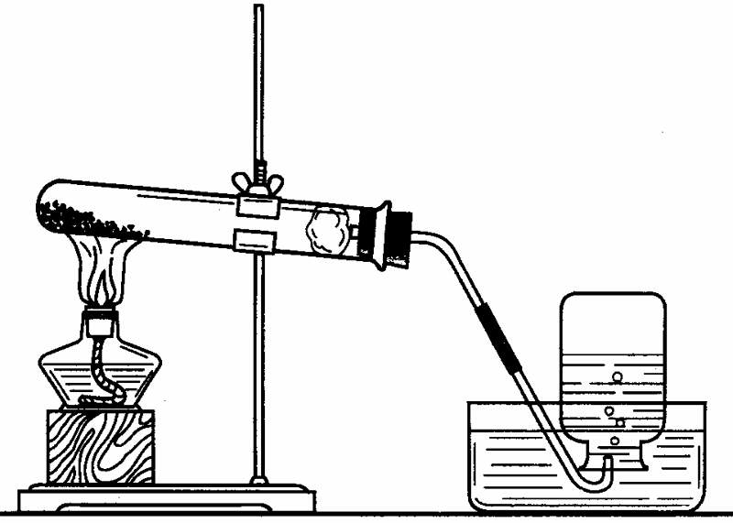
41、如图是实验室用高锰酸钾制取并收集氧气的实验装置图，下列关于氧气制取和收集的实验操作错误的是（ ）
A．往试管里装药品前必须检验装置的气密性
B．给试管里药品加热前要先给试管预热
C．要等到气泡连续均匀放出才能开始收集气体

D．实验结束时，应先熄灭酒精灯然后把导管口移出水面
42、蒸馒头时，面碱（主要含Na₂CO₃）放多了会发黄。为除去过多的面碱，做馒头时可加人适量（ ）
A．食醋 B．食盐 C．黄酒 D．白糖
43、抗氧化剂能吸收氧气，降低食品内部及周围环境的含氧量，阻止氧气和食品发生氧化反应，从而延长食品的保质期，小明发现新买的茶叶包装盒内有一个印着“抗氧化剂”字样的小包，内装灰黑色粉末，其成分最可能是（ ）
A．氧化铜 B．活性炭 C．铁粉 D．生石灰
44.下列有关溶液的说法中，正确的是（ ）
A.凡是均一、稳定的液体都是溶液 B.所有溶液中的溶剂都是水
C.所有固体物质的溶解度都随温度的升高而增加
D.20℃时，136g饱和食盐水中含36gNaCl，则20℃时NaCl的溶解度为36g
45.下列做法中，正确的是（ ）
A.用燃着的酒精灯引燃另一酒精灯 B.将氢氧化钠固体放在托盘天平左盘的滤纸上称量
C.给试管中的固体药品加热时，试管口略向上倾斜
D.蒸发过程中，当蒸发皿中出现大量固体时停止加热
46、t℃时，向硝酸钾饱和溶液中加入一定量的水后（温度不变），该溶液
A．仍为饱和溶液 B．溶质的质量变小 C．溶质的溶解度不变 D．溶质的质量分数不变
47、向盛有4.9克20％的硫酸中，慢慢滴加10克20％的氢氧化钡溶液，能正确表示其变化的图像是：
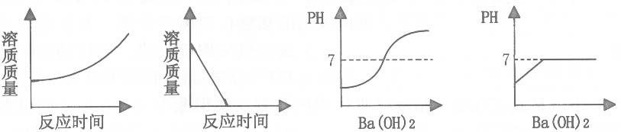
A B C D
48、夏天，实验员在实验室配制了一瓶饱和的硝酸钾溶液并密封放置，到了冬天发现瓶底有大量的晶体析出，这是因为…………………………………………………（ ）
A．变成了不饱和溶液 B．溶液中溶剂质量减小
C．温度下降，硝酸钾的溶解度减小 D．溶液中溶质质量增加
49、某物质只含一种元素，则此物质
（A） 一定是一种单质（B） 一定是纯净物 （C） 一定是混和物（D） 可能是纯净物，也可能是混和物
50．现有一包白色固体，可能足Na₂CO₃、Na₂SO₄、NaOH中的一种或几种。为探究该白色固体的组成，小科同学做了如下实验
实验步骤 | 实验操作 | 实验现象
① | 取少量白色固体溶于蒸馏水 | 溶液呈无色
② | 取①所得溶液少量，加入BaCl₂溶液 | 产生白色沉淀
③ | 在②所得白色沉淀中加入稀HNO₃ | 白色沉淀全部溶解，并放出气体
由此可以判断：该白色固体定含有_______．一定没有_______；步骤②中产生的白色沉淀是_______。
51.(08江苏泰州)请你按照下列要求各写一个有水生成的化学反应方程式。
(1)分解反应__________________________________________________。
(2)化合反应__________________________________________________。
(3)复分解反应________________________________________________。
(4)非上述三种反应类型的反应_________________________________________。
52.(2008年烟台市)置换反应是化学反应的基本类型之一。
(1)金属与盐溶液之间的置换反应，一般是活动性较强的金属可把活动性较弱的金属从其盐溶液中置换出来，如铜和硝酸银溶液反应，其化学方程式为 。
(2)非金属单质也具有类似金属与盐溶液之间的置换反应规律，即活动性较强的非金属可把活动性较弱的非金属从其盐溶液中置换出来，如在溶液中可发生下列反应：
C1₂+2NaBr=2NaCl+Br₂ ；I₂+Na₂S=2NaI+S↓；Br₂+2KI=2KBr+I₂ 由此可判断：
①S、C1₂、I₂、Br₂活动性由强到弱顺序是 。
②下列化学方程式书写错误的是 。
(A)C1₂+2NaI=2NaCl+I₂ (B)I₂+2KBr=2KI+Br₂ (C)Br₂+Na₂S=2NaBr+S↓ (D)C1₂+K₂S==2KCl+S↓
53、 (2008年泰州市)下图是A.B两种物质的溶解度曲线，根据图示回答下列问题：
(1)t₁℃时，向两只盛有100g水的烧杯中，分别加入A.B两种物质至不能溶解为止，所得溶液的溶质质量分数较大的是___________溶液(填“A”或“B””)。
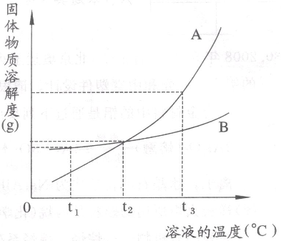
(2)t₂℃时，欲配制等质量的A.B两种物质的饱和溶液，所需水的质量关系是A________B。 (填写“＞”、“＜”或“＝”，下同)
(3)将t₂℃的A.B两种物质的饱和溶液各200g，降温至t₁℃，析出晶体的质量关系是A______B。
(4)将t₂℃的A.B两种物质的饱和溶液各200g，升温至t₃℃，欲使它们仍为饱和溶液，若不改变溶剂质量，所需加入固体溶质的质量关系是A_______B。
- 为了确定某含杂质的硝酸钠溶液中所含杂质的成分，某同学设计如下实验：请回答问题：
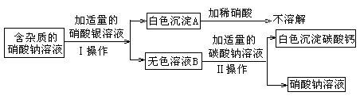
（1）Ⅰ 、Ⅱ为 操作。
（2）经分析原溶液中的杂质由两种物质组成，除CaCl₂、NaCl组合外，其他组合方式有 。

55、 (2008年黄冈市)物质A～F都是初中化学中的常见物质，它们有如图所示的转化关系。回答下列问题：
(1)若A为固体非金属单质， E为红色固体单质，则B、D的化学式为：B 、D 写出下列反应化学方程式：A+B： 。
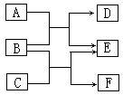
(2)若E为一种盐，则A、C的化学式可能是 、 ；写出下列反应化学方程式：B+C： 。
56、、 有一包白色粉末可能由Na₂SO₄、CaCO₃、BaCl₂、NaCl中的一种或几种组成。做实验有如下现象：
（1）将少量白色粉末放入足量水中，搅拌、静置、过滤，得到白色固体和滤液；
（2）向所得固体中加入稀硝酸，固体溶解并有气体放出；
（3）向所得滤液中加入稀硫酸，有白色沉淀生成。
试推断：该粉末一定含有 和 ，一定不含有 ，可能含有 。

